XU1671 scheda creata il 3 febbraio 2026
Descrizione storico-bibliografica
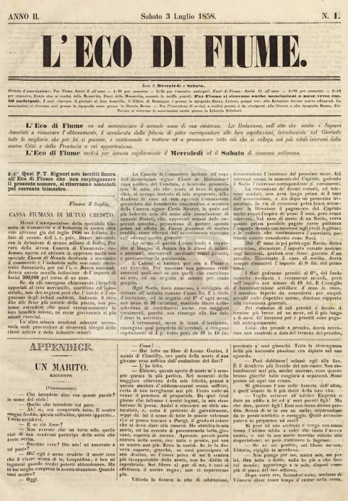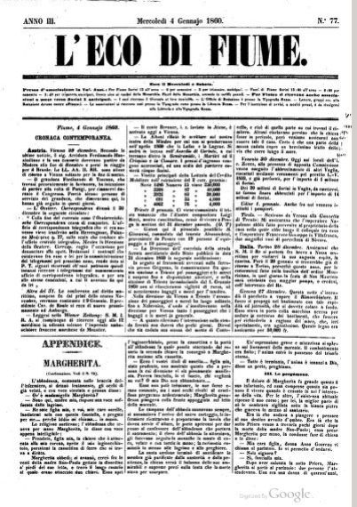
L’*eco di Fiume. - Anno 1, n. 1 (2 luglio 1857)-anno 4, n. 125 (28 novembre 1860). - Fiume : Ercole Rezza, 1857-1860. - 4 volumi. ((Trisettimanale (martedì, giovedì, sabato). – BVE0875810
Editore: Rezza, Ercole
Copia digitale: 1857; 1858; 1860; 1860; 1860.1; 1860.2
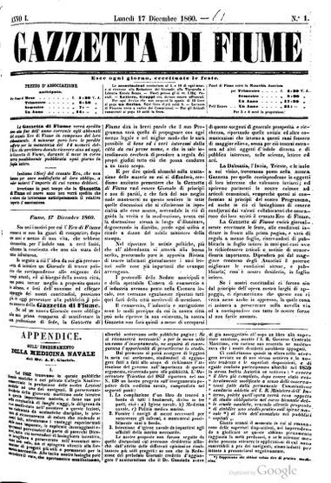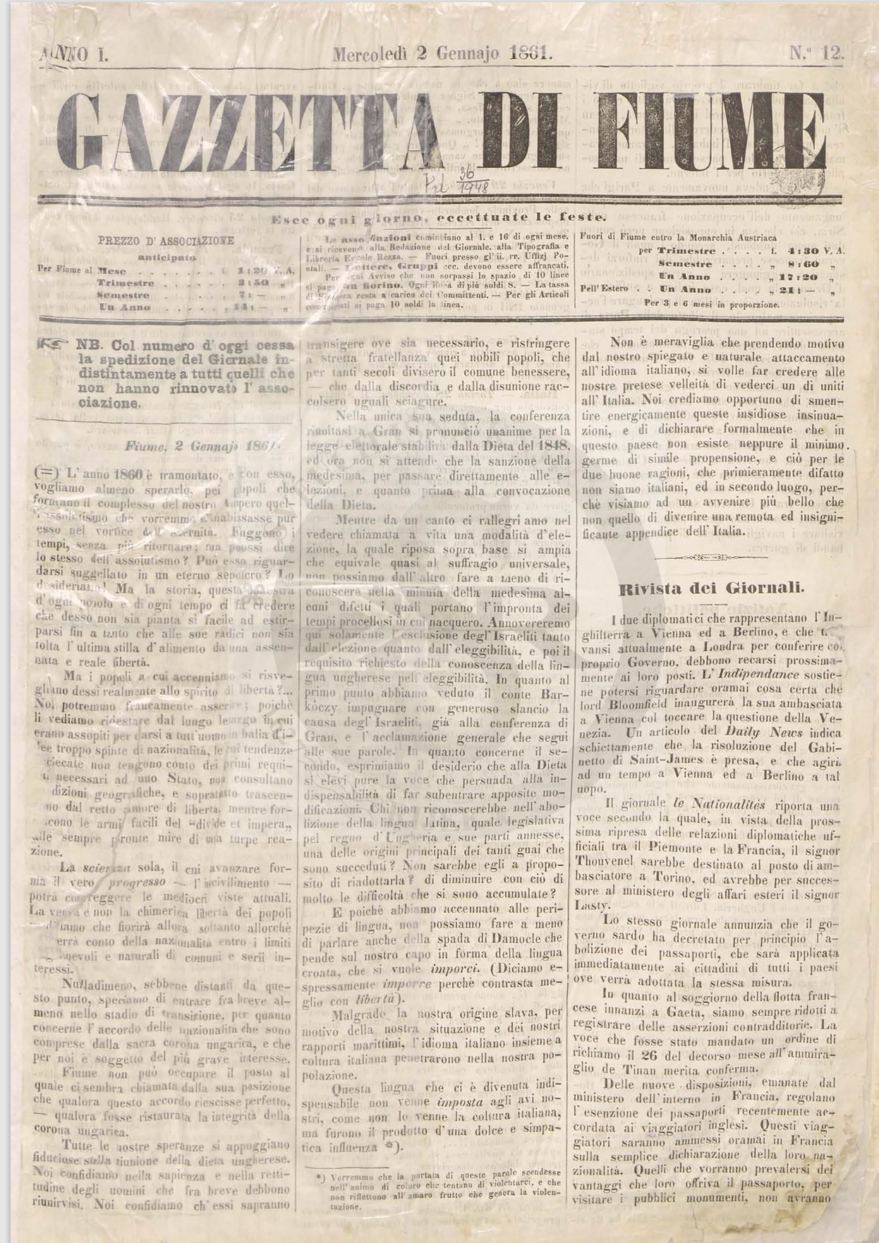
*Gazzetta di Fiume. - Anno 1, n. 1 (17 dicembre 1860)-anno 2, n. 94 (28 aprile 1862). - Fiume : Tipografia di Ercole Rezza, 1860-1862. – 3 volumi ; 40 cm. ((Quotidiano, esclusi festivi. - Per la descrizione cf https://libraries.uniri.hr/liste/006n/.
Continuazione di: L’*eco di Fiume
Autore: Rezza, Ercole
Copia digitale: 1860/61; 1861

Soggetto: Fiume – 1857-1862

Informazioni storico-bibliografiche
I giornali a Fiume nel secondo Ottocento
Anche le pubblicazioni giornalistiche nella seconda metà del XIX secolo vertono tutte attorno al potenziale mercantile e marittimo di Fiume. Così, a undici anni da L’Eco del Litorale Ungarico, e precisamente nel 1857, esce dalla Tipografia di Ercole Rezza, L’Eco di Fiume (1857-1860). L’organo di stampa, esattamente come il suo predecessore, possedeva un’impostazione divulgativa a carattere commerciale. Miksa, p.479-480

L'Eco di Fiume (1857-1860) è un quotidiano storico di Fiume, il terzo più antico quotidiano di Fiume.[1]
Storia della pubblicazione
Fondato da Ercole Rezza,[2] tipografo e libraio, come bollettino non ufficiale degli irredentisti italiani, viene stampato nella sua tipografia. Il giornale viene pubblicato undici anni dopo L'Eco del Litorale Ungarico. Nel primo mese di pubblicazione, il giornale è diretto da Emilio Treves (Trieste 1843 - Milano 1916), futuro noto editore triestino, fondatore della casa editrice Treves a Milano. A causa di disaccordi con il proprietario della tipografia, dopo solo un mese abbandona l'incarico di caporedattore e lascia la città, ma la direzione viene assunta da Ercole Rezza. Per il primo anno, "L'Eco di Fiume" uscì tre volte a settimana: mercoledì, giovedì e sabato. Il direttore era Ercole Rezza, ma il giornale pubblicava notizie e articoli di politica nazionale ed estera e registrava molti eventi dalla Croazia. Dedicava ampio spazio a tutto ciò che era "slavo", in particolare alla letteratura. La sezione del "Gazzettino di città" si occupava di questioni socio-economiche, ma gli articoli di Podlistek erano spesso dedicati alla storia dell'Istria, delle isole del Quarnero e della città di Fiume. Il giornale aveva anche una sezione dedicata all'arrivo e alla partenza delle navi, al traffico di stranieri, ai caduti a Fiume, ecc. Collaboratori del giornale furono i "migliori patrioti" Francesco Hermet, Carlo Nobile e Carlo Zanetti di Trieste, l'avvocato Antonio Barsan di Pola, Gaetano Borghi di Rovigno, Carlo Combi di Capodistria e il "patriota istriano" Carlo de Franceschi di Parenzo. Dal primo numero, stampato il 2 luglio 1857, fino al novembre 1860, anno in cui cessò le pubblicazioni, il giornale rappresentò e lottò per l'"italianità" di Fiume, ma fu sospeso per motivi politici.
Disponibilità
Presso la Biblioteca universitaria di Fiume sono state digitalizzate le copie del quotidiano L'Eco di Fiume, conservate nella sua collezione.
Link esterni
Quotidiani digitalizzati nel fondo SVKRI. libraries.uniri.hr. Consultato il 7 marzo 2023. Wikipedia

La storia di Fiume nei giornali dal 1843 al 1918 (La Voce del Popolo 02 lug)
FIUME È stata annunciata ieri presso la Biblioteca universitaria la presentazione della bibliografia elettronica intitolata “Articoli su Fiume nei giornali fiumani: 1843-1918: un contributo alla bibliografia della storia di Fiume”, che si svolgerà oggi, sempre nella sede della Biblioteca universitaria, alle ore 11. Come spiegato dalla direttrice della Biblioteca, Senka Tomljanović, la bibliografia elettronica che verrà presentata al pubblico è frutto del lavoro del bibliotecario Zlatko Keglević, che negli anni '80 del secolo scorso ha avviato un progetto di ricerca di articoli legati alla storia di Fiume e pubblicati in sedici giornali fiumani che uscivano nel periodo dal 1843 al 1918. Nel 1843 inizia, infatti, a uscire l'”Eco del litorale ungarico”, il primo giornale fiumano, mentre nel 1918, con la fine della prima guerra mondiale, si conclude uno dei periodi più movimentati della storia di Fiume. “Lo scopo di questo progetto di Keglević era di offrire agli studiosi della storia di Fiume una bibliografia sistematica che faciliti la ricerca. Nel 2006, in seno alla Biblioteca abbiamo avviato un processo di digitalizzazione della bibliografia di Keglević, che sarà accessibile anche via internet – ha proseguito la Tomljanović -. L'idea è di rendere accessibile on-line tutti gli articoli che fanno parte della bibliografia. Qui si tratta di 2.520 articoli tratti, come già rilevato, da sedici giornali fiumani che sono soltanto una parte delle pubblicazioni che uscivano all'epoca a Fiume. Per ora sono a disposizione via internet, in forma integrale, tutti gli articoli relativi al primo anno di pubblicazione dell''Eco del litorale ungarico', ovvero 36 articoli”, ha aggiunto. Gli articoli che compongono la bibliografia sono stati tratti dalle seguenti pubblicazioni: “Eco del litorale ungarico” (1843-1845), “Eco di Fiume” (1857-1860), “Gazzetta di Fiume” (1860-1862), “Giornale di Fiume” (1865, 1870-1871), “Gazzetta di Fiume – Fiumaner Zeitung” (1867), “Studio e lavoro: organo degli interessi economici della Provincia Litoranea della Monarchia austro-ungarica” (1876-1879), “La Varietà: giornale per tutti” (1882-1896), “L'Artiere” (1886-1887), “La Voce del Popolo: giornale quotidiano” (1889-1919), “Gazzetta di Fiume: giornale del mattino” (1890-1891), “La Difesa: giornale politico-commerciale-letterario” (1898-1901), “Il Popolo” (1902-1920), “La Giovine Fiume: giornale politico” (1907-1910), “Il Corriere: giornale democratico indipendente” (1907-1909), “L'acquila: giornale mensile” (1911) e “Il giornale politico, commerciale, marittimo e finanziario” (1912-1920). (hl)
https://www.anvgd.it/la-storia-di-fiume-nei-giornali-dal-1843-al-1918-la-voce-del-popolo-02-lug/.

Note e riferimenti bibliografici
- GIANFRANCO MIKSA, Le pubblicazioni giornalistiche italiane a Fiume, Quaderni XXVII, 2016, p. 477-506
- La gazzetta di Fiume e il suo redattore [Ercole Rezza] / Gino Tomajuoli. - Tolmezzo : Carnia grafiche, 1934. - P. 23-35 ; 24 cm. - Estratto da: Rivista letteraria, A. 6, fasc. 4-5 della N.S. 1934.
- Il 1848 in Dalmazia attraverso: 'La gazzetta di Zara', 'La Dalmazia costituzionale', 'Le rimembranze della settimana', 'L'Avvenire' / Marino Budicin ; a cura dell'Unione degli italiani dell'Istria e di Fiume e dell'Università Popolare di Trieste. - [Pola : Unione degli italiani dell'Istria e di Fiume ; Trieste : Università popolare], [1980?]. - P. 265-291 ; 24 cm. - Estratto da: Atti del Centro ricerche storiche di Rovigno, Trieste 1979/80, v. 9.
- Lazzarich, Lea. 2009. Fonti dei giornali storici di Fiume 1813-1918. Libellarium: rivista di ricerca nel campo dell'informazione e delle scienze correlate. 2 (1): 65–79. ISSN 1846-8527
- Lukezic, Irvin. 2004. Ercole Rezza, libraio, tipografo, direttore di giornale ed editore di Fiume. FLUMINENSIA: rivista di ricerca filologica. 16 (1–2): 1–27. ISSN 0353-4642

